Притом формирователь переноса в следующий разряд на PLMT изображен на рисунке 10.



Рисунок 10

Таким образом общая схема счетчика на 4 разряда будет выглядеть как на рисунке 11.

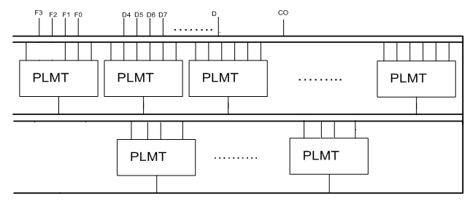

## Рисунок 11